## 运动的描述

## 知识点一：质点　参考系

一、物体和质点

1．定义：用来代替物体的具有质量的点．

2．物体可看作质点的两种情况

(1)物体的大小和形状可以忽略．

(2)物体上任意一点的运动完全能反映整个物体的运动．

3．一个物体能否看成质点是由所要研究的问题决定的．

4．理想化模型：在物理学中，突出问题的主要因素，忽略次要因素，并将其作为研究对象，这是经常采用的一种科学研究方法，即建立理想化模型法．质点这一理想化模型就是这种方法的具体应用．

二、参考系

1．运动与静止

(1)自然界的一切物体都处于永恒的运动中，运动是绝对的．

(2)描述某个物体的位置随时间的变化，总是相对于其他物体而言的，这便是运动的相对性．

2．参考系：在描述一个物体的运动时，首先要选定某个其他物体作为参考，这种用来作为参考的物体叫作参考系．

3．参考系的选择是任意(填“任意”或“唯一”)的．

4．选择不同的参考系来观察同一个物体的运动，其结果往往会有所不同(填“会有所不同”或“一定相同”)．

## 技巧点拨

1．选取参考系的意义：静止是相对的，运动是绝对的．要描述一个物体的运动时，首先必须选定参考系，之后才能确定物体的位置、研究物体的运动．对于同一个物体，选择不同的参考系，观察结果往往不同．

2．参考系的选取原则

(1)参考系的选取一般由研究对象和研究对象所在的系统决定．例如研究火车上物体的运动时，一般选取火车作为参考系；研究地面上物体的运动时，一般选取地面或相对于地面静止的物体作为参考系．

(2)参考系的选取可以是任意的，但在实际问题中，参考系的选取应以使研究问题尽可能方便、对运动的描述尽可能简单为基本原则．

(3)在比较不同物体的运动时，应选择同一参考系．

## 例题精练

1．下列关于物体是否可以看成质点的说法，正确的是(　　)

A．研究蜜蜂飞行过程中翅膀的振动特点时，蜜蜂可以看成质点

B．研究直升机飞行时其螺旋桨的转动情况时，直升机可以看成质点

C．观察航空母舰上的舰载飞机起飞时，可以把航空母舰看成质点

D．在作战地图上确定航空母舰的准确位置时，可以把航空母舰看成质点

## 随堂练习

1．在电视连续剧《西游记》中，常常有孙悟空腾云驾雾的镜头，这通常是采用“背景拍摄法”，让孙悟空站在平台上，做着飞行的动作，在他的背后展现出蓝天和急速飘动的白云；摄影师把人物动作和飘动的白云等一起摄入镜头，放映时，观众就感觉到孙悟空在腾云驾雾．这时，观众所选的参考系是(　　)

A．孙悟空 B．平台

C．急速飘动的白云 D．蓝天

## 知识点二：时间　位移

一、时刻和时间间隔

1．时刻：指某一瞬间．在时间轴上用点表示．

2．时间间隔：指某两个时刻之间的时间间隔．在时间轴上用线段表示．

二、位置和位移

1．坐标系

(1)建立目的：定量地描述物体的位置．

(2)坐标系的三要素：原点、正方向和单位长度．

2．位移和路程

(1)路程：物体运动轨迹的长度．

(2)位移：

①物理意义：描述物体(质点)位置的变化．

②定义：由初位置指向末位置的有向线段．

3．矢量和标量

(1)矢量：既有大小又有方向的物理量，例如：位移等．

(2)标量：只有大小没有方向的物理量，例如：时间、温度、质量、路程等．

三、直线运动的位移

研究直线运动时，在物体运动的直线上建立*x*轴，如图1.

1．物体的初、末位置：可用位置坐标*x*1、*x*2表示．

2．物体的位移大小等于末位置与初位置的坐标之差，即：Δ*x*＝*x*2－*x*1.

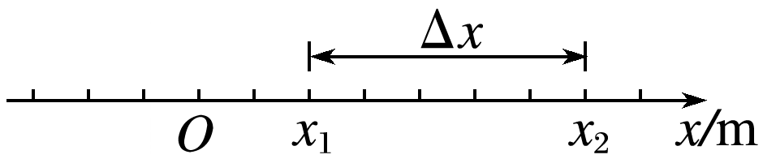

(1)若Δ*x*为正，则位移的方向指向*x*轴的正方向；

(2)若Δ*x*为负，则位移的方向指向*x*轴的负方向．

四、位移—时间图像

在直角坐标系中选时刻*t*为横轴，选位移*x*为纵轴，其上的图线就是位移—时间图像，简称*x*－*t*图像．

五、位移和时间的测量

1．两种打点计时器

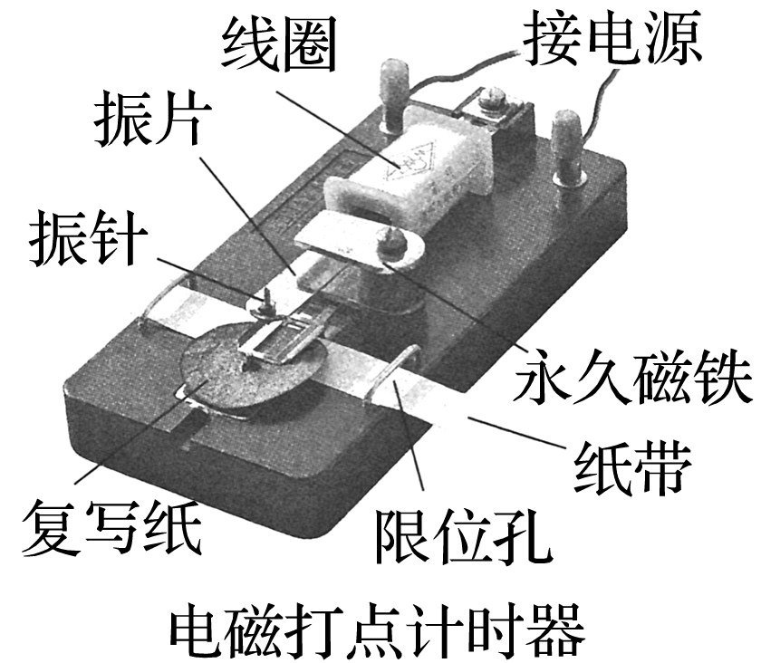　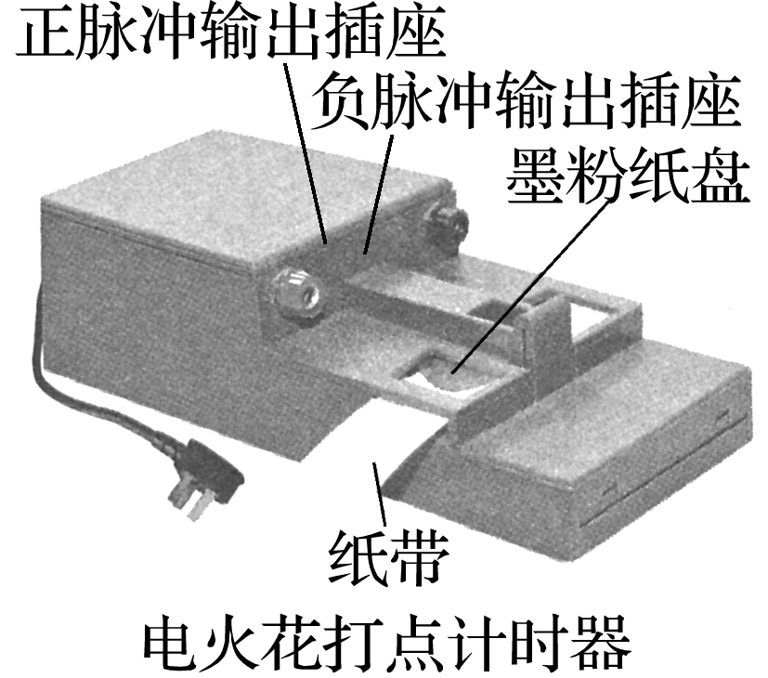

(1)电磁打点计时器

使用交变电源的计时仪器；工作电压为4～6 V，当电源频率是50 Hz时，每隔0.02 s打一次点．

(2)电火花打点计时器

使用220 V交变电源，打点周期0.02 s.

2．时间的测量

从能够看清的某个点(起始点)开始，往后数出若干个点，例如数出*n*个点，则纸带从起始点到第*n*个点的运动时间*t*＝0.02*n* s.

3．位移的测量

用刻度尺测量纸带上两个点之间的距离，即为相应时间间隔内物体的位移大小．

## 技巧点拨

1．矢量和标量

(1)标量

标量是指只有大小而没有方向的物理量．如长度、质量、时间、路程、温度等，其运算遵从算术加法法则．

(2)矢量

矢量是指既有大小又有方向的物理量．如位移等，其运算法则不同于标量，将在后面学习．

(3)矢量的表示

①矢量可以用带箭头的有向线段表示，线段的长短表示矢量的大小，箭头的指向表示矢量的方向．

②在同一直线上的矢量，可以先建立一维坐标系，在数值前面加上正、负号表示矢量的方向，正号表示与坐标系规定的正方向相同，负号则表示与正方向相反．

2．位移和路程的区别与联系

|  |  |  |  |
| --- | --- | --- | --- |
| 项目  比较 | | 位移 | 路程 |
| 区别 | 物理意义 | 描述物体的位置变化，是由初位置指向末位置的有向线段 | 描述物体运动轨迹的长度 |
| 矢标性 | 矢量 | 标量 |
| 相关因素 | 由物体的初、末位置决定，与物体运动路径无关 | 既与物体的初、末位置有关，也与物体运动路径有关 |
| 联系 | | (1)都是过程量  (2)位移的大小不大于相应的路程，只有物体做单向直线运动时，位移的大小才等于路程 | |

（1）位置在一维坐标系中的表示

一维坐标系中位置用一个点的坐标表示；坐标值的正负表示物体所在位置在坐标原点的正方向上还是负方向上；坐标值的绝对值表示物体所在位置到坐标原点的距离．

（2）位移在一维坐标系中的表示

用两个坐标的差值即Δ*x*＝*x*2－*x*1表示位移．Δ*x*的数值表示位移大小，Δ*x*为正，表示位移方向与规定的正方向相同；Δ*x*为负，表示位移方向与规定的正方向相反．

（3）在一维坐标系中，选择不同的坐标原点，各点的位置坐标不同，但两点间位移相同，即位移与坐标系的选取无关．

3．位移—时间图像(*x*－*t*图像)

从位移—时间图像(*x*－*t*图像)中获得的信息

(1)任一时刻质点的位置

图像中的每一个点表示质点某时刻的位置．

(2)质点发生某段位移所用的时间．

(3)两图线的交点表示两质点在这一时刻相遇，如图7中*P*点．

(4)截距

图像不过原点*O*时，若从纵轴开始，则表示开始计时时，初始位置不在原点处，如图线甲所示；若从横轴开始，则表示计时一段时间后，质点才开始运动，如图线乙所示．

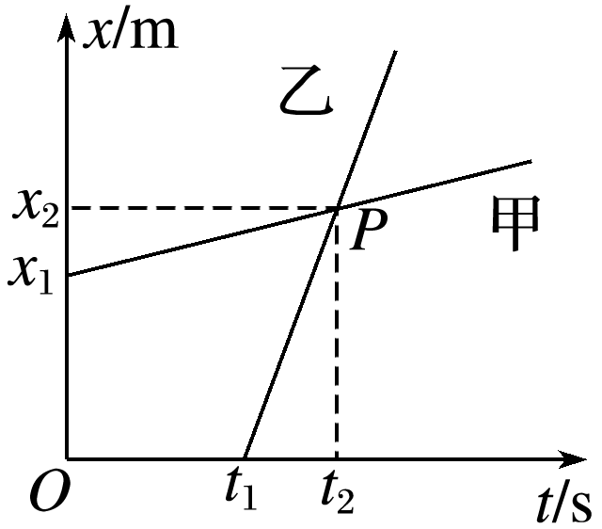

## 例题精练

1．(多选)“复兴号”动车组于2017年6月26日11时05分，从北京南站发车沿京沪高铁至上海虹桥站终点，整个行程用时4.5 h，总行程1 315 km.在“复兴号”动车组这一运行过程中，下列说法正确的是(　　)

A．“复兴号”动车组运行的路程是1 315 km

B．“复兴号”动车组运行的位移是1 315 km

C．运行时间4.5 h指的是时刻

D．2017年6月26日11时05分指的是时刻

## 随堂练习

1．从高为5 m处竖直向下抛出一个小球，小球在与地面相碰后弹起，竖直上升到高为2 m处被接住，则整个过程中(　　)

A．小球的位移大小为3 m，方向竖直向下，路程为7 m

B．小球的位移大小为7 m，方向竖直向上，路程为7 m

C．小球的位移大小为3 m，方向竖直向下，路程为3 m

D．小球的位移大小为7 m，方向竖直向上，路程为3 m

2．某学校田径运动场400 m标准跑道的示意图如图9所示，100 m赛跑的起跑点在*A*点，终点在*B*点，400 m赛跑的起跑点和终点都在*A*点．在校运动会中，甲、乙两位同学分别参加了100 m、400 m项目的比赛，关于甲、乙两位同学运动的位移大小和路程的说法中正确的是(　　)

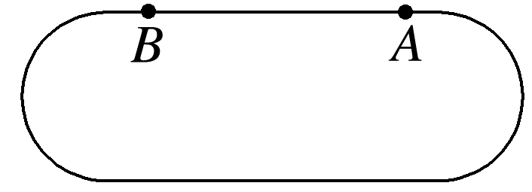

A．甲、乙的位移大小相等

B．甲、乙的路程相等

C．甲的位移较大

D．甲的路程较大

3.(多选)甲、乙两物体在同一直线上运动的*x*－*t*图像如图所示，以甲的出发点为原点，出发时刻为计时起点，则从图像中可以看出(　　)

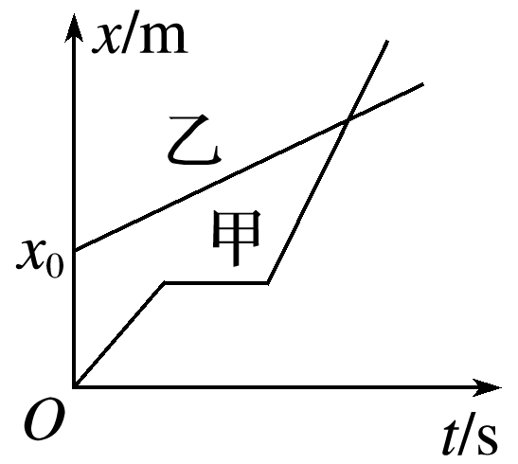

A．甲、乙同时出发

B．乙比甲先出发

C．甲开始运动时，乙在甲前面*x*0处

D．甲在中途停了一会儿，但最后还是追上了乙

# 综合练习

**一．选择题（共22小题）**

1．（安徽月考）2020年6月21日，“金环日食”在我国上演，这次日环食是21世纪以来最壮观的一次，就像天际悬挂一枚金色戒指，日食是月球运动到太阳和地球中间，三者处在一条直线时，月球就会挡住太阳射向地球的光，月球身后的黑影正好落到地球上，这时发生日食现象，下列说法正确的是（　　）

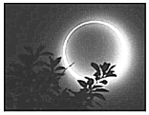

A．观测日全食时可将月球看成质点，月球绕地球转动是以太阳为参考系的

B．观测日全食时可将月球看成质点，月球绕地球转动是以地球为参考系的

C．观测日全食时不能将月球看成质点，月球绕地球转动是以太阳为参考系的

D．观测日全食时不能将月球看成质点，月球绕地球转动是以地球为参考系的

2．（历下区校级期中）下列物理量属于标量的是（　　）

A．线速度 B．向心力 C．周期 D．向心加速度

3．（浙江期中）以下物理量均是矢量的是（　　）

A．力、功 B．时间、加速度

C．路程、转速 D．线速度、位移

4．（浙江期中）下列各组物理量都属于矢量的是（　　）

A．位移、路程 B．时刻、时间间隔

C．线速度、向心加速度 D．重力、速率

5．（浙江模拟）物理量中的正负号是有不同含义的，下列负号表示物理量大小的是（　　）

A．“﹣5J”的功 B．“﹣5m/s”的速度

C．“﹣5Wb”的磁通量 D．“﹣5V”的电势

6．（渝中区校级月考）地铁是城市中修建的快速轨道交通，在中心城区时，列车一般运行在全封闭的地下隧道内。假设某段隧道是南北朝向，列车在其中做直线运动。某位刚睡醒的乘客，想确认列车行进方向，则（　　）

A．若列车速度发生变化时，乘客们向北倾斜，则列车一定向北运动

B．若列车速度发生变化时，乘客们向北倾斜，则列车一定向南运动

C．若列车马上要到站时，乘客们向北倾斜，则列车一定向南运动

D．若列车马上要到站时，乘客们向北倾斜，则列车一定向北运动

7．（宝山区二模）下列物理量中属于矢量的是（　　）

A．磁感应强度 B．感应电动势 C．电流 D．磁通量

8．（郫都区校级月考）手机给人民生活带来很多便利，手机导航APP极大地方便了“不识路”的驾车一族，如图为某车主从成都外国语学校外到天府广场的手机导航图，下列说法正确的是（　　）

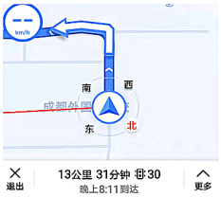

A．图中“13公里”指的是位移

B．图中“31分”指的是时刻

C．研究汽车在导航图中的位置时，可把汽车看作质点

D．图中“8：11”指的是时间间隔

9．（珠海一模）如图所示，珠海市香山湖公园是老百姓休闲娱乐、锻炼身体的好去处。小华吃完晚饭去香山湖公园散步，他从公园正门出发，一个小时以后回到公园正门同一位置，在这个过程中（　　）

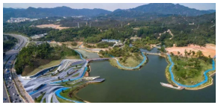

A．路程不为零，位移为零

B．如果计步数，可以把小华看作质点

C．平均速度不为零

D．任何时刻的瞬时速度都不为零

10．（河南月考）下列关于质点的判断错误的是（　　）

A．从北京开往上海的火车，确定火车的位置时，火车可视为质点

B．人们观察日食现象时，可把月球看作质点

C．月球绕地球做圆周运动，观察月球的运动轨迹时，月球可视为质点

D．地球绕太阳公转，观察地球的运动轨迹时，地球可视为质点

11．（浙江模拟）以下关于“运动的描述”中，说法正确的是（　　）

A．质点就是质量很小的点

B．参考系不一定选择地面

C．某高中规定学生7点前到校，其中“7点”是指时间间隔

D．只要有加速度，那么物体的速度一定增加

12．（浙江期中）如图所示为沪杭城际高速铁路，连接上海虹桥与杭州东站，全长158km，设计的最高速度为350km/h。截至2019年11月，沪杭高速铁路的最高运营速度为310km/h。则（　　）

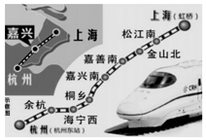

A．158km表示位移

B．350km/h表示瞬时速度

C．310km/h是以列车为参考系而言的

D．研究列车进嘉兴南站的时间可把它看成质点

13．（嘉兴二模）如图是特技跳伞运动员的空中造型图，当运动员们保持该造型向下落时，运动员甲看到大地迎面而来，他选择的参考系可能是（　　）

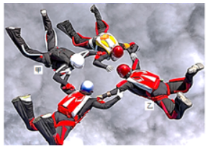

A．地面 B．运动员乙

C．地面的树木 D．浮在空中的云

14．（温州期中）下列物理量是矢量的为（　　）

A．周期 B．转速 C．线速度 D．角度

15．（浙江二模）下列物理量是矢量，且单位正确的是（　　）

A．动量 kg•m/s B．电势能 J

C．加速度 m/s D．电荷量 C

16．（浙江月考）在一次运动会上某运动员在铅球比赛中成绩是8.9m，图示为他在比赛中的某个瞬间，不考虑空气阻力，下列说法正确的是（　　）

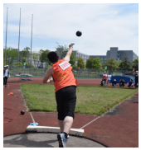

A．8.9m是铅球的位移

B．刚被推出的铅球只受到重力

C．铅球推出去后速度变化越来越快

D．研究运动员技术动作时可以将运动员视为质点

17．（宁波模拟）2020年12月22日，美国“麦凯恩”号驱逐舰在未经允许的情况下，就擅闯我国南沙岛礁邻近海域，在发现之后，我国南部战区立即组织海空兵力用“054A”型护卫舰对其予以警告和驱离。如图所示是某网站发布的当天两舰的卫星图片和“054A”型护卫舰图片，假设在图示时刻两舰正沿同一方向匀速前进，并保持固定的距离，则下列说法正确的是（　　）

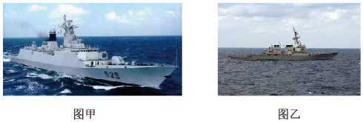

A．以我国海军054A型护卫舰为参考系，“麦凯恩”号是静止的

B．以我国海军054A型护卫舰为参考系，附近的南沙岛礁是静止的

C．以附近的我国南沙岛礁为参考系，两艘军舰均做竖直向下的运动

D．以“麦凯恩”号驱逐舰为参考系，地球同步卫星是静止的

18．（丽水月考）如图所示是由西北工业大学专家团队领衔设计的一款仿生无人机。该无人机能够模仿信鸽百分之九十的动作，可以与真正的信鸽相伴而飞，速度可达40km/h，最大航程15公里，它可以混在真正的鸟类中飞入军事禁区。下列说法正确的是（　　）

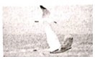

A．研究无人机空中动作时，不可以把无人机看做质点

B．无人机最大航程15公里是指位移的大小

C．40km/h是指平均速度的大小

D．无人机无动力滑翔时，只受到重力的作用

19．（衢州月考）下列情景中，加着重号的对象可被视为质点的是（　　）

A．检查乘客是否正确佩戴口罩

B．追踪新冠感染者的行动轨迹

C．检测新冠病毒是否发生变异

D．给接种者注射新冠疫苗

20．（杭州期中）下列物理量属于矢量的是（　　）

A．速率 B．时间 C．路程 D．力

21．（辽宁月考）下列说法正确的是（　　）

A．在标准操场上进行200m决赛时，其位移大小等于路程

B．高三年级每天晚上21：45放学，21：45指的是时间

C．汽车显示屏上显示的80km/h表示汽车的瞬时速率

D．高德导航上显示的距离目的地25.6km表示的是位移

22．（漳州期末）2020年11月24日4时30分，我国在文昌航天发射场，用长征五号遥五运载火箭成功发射了嫦娥五号探测器，火箭飞行约2200s后顺利将探测器送入预定轨道，开启我国首次地外天体采样之旅。下列说法中正确的是（　　）

A．2200s指的是时刻

B．4时30分指的是时间

C．跟踪探测器的运动轨迹时，可将其视为质点

D．调整探测器的姿势时，可将其视为质点

**二．多选题（共13小题）**

23．（滨海新区期末）（多选）下列有关质点的说法中，正确的是（　　）

A．研究哈雷彗星的公转时，哈雷彗星可看做质点

B．花样滑冰运动员正在表演冰上舞蹈动作，此时该运动员可看做质点

C．用GPS定位系统确定正在南极冰盖考察的某科考队员的位置时，该队员可看做质点

D．因为子弹的质量、体积都很小，所以在研究子弹穿过一张薄纸所需的时间时，可以把子弹看做质点

24．（赣榆区校级月考）如图所示，甲、乙、丙3人各乘不同的热气球，甲看到楼房匀速上升，乙看到甲匀速上升，甲看到丙匀速上升，丙看到乙匀速下降，那么，从地面上看甲、乙、丙的运动可能是（　　）

菁优网：http://www.jyeoo.com

A．甲、乙匀速下降，且v乙＞v甲，丙停在空中

B．甲、乙匀速下降，且v乙＞v甲，丙匀速上升

C．甲、乙匀速下降，且v乙＞v甲，丙匀速下降，且v丙＞v甲

D．甲、乙匀速下降，且v乙＞v甲，丙匀速下降，且v丙＜v甲

25．（开封期中）下列说法中，正确的是（　　）

A．王同学早晨6：30起床，6：30表示物理学中的时刻

B．若物体运动路程不为零，则位移也不可能为零

C．电火花计时器的工作电压是交流220V

D．原子核很小，一定能看做质点

26．（广安区校级月考）如图所示的时间轴，下列关于时刻和时间的说法中正确的是（　　）

菁优网：http://www.jyeoo.com

A．t2表示时刻，称为第2s末或第3s初，也可以称为2s内

B．t2～t3表示时间间隔，称为第3s内

C．t0～tn表示时间间隔，称为最初ns或前ns

D．tn﹣1～tn表示时间间隔，称为第（n﹣1）s内

27．（淮安月考）下列物理量为标量的是（　　）

A．速度 B．速率 C．路程 D．加速度

28．（湛江期末）关于“理想化模型”的说法中，正确的是（　　）

A．在物理学中，突出问题的主要方面，忽略次要因素，建立理想化的物理模型并将其作为研究对象，是经常采用的一种科学研究方法

B．“理想化模型”是为了使研究的问题得以简化或研究问题方便而进行的一种科学的抽象，实际并不存在

C．“理想化模型”是在一定程度和范围内对客观存在的复杂事物的一种近似反映，是物理学中经常采用的一种研究方法

D．“质点”是实际物体的一种“简化”，只是忽略了物体的大小和形状，是实际存在的

29．（梅州期末）下列说法中正确的是（　　）

A．平常所说的运动和静止都是相对于参考系来说的

B．选取不同的参考系来描述同一物体的运动，其结果可能是不同的

C．研究物体运动，选择地面做参考系最适宜，因为地面是真正不动的物体

D．所谓参考系就是我们假设不动的物体，以它作为参考研究其它物体的运动

30．（柯桥区校级月考）2020珠峰高程测量登山队从珠峰大本营出发，途经海拔高度分别为5800m中间营地、8300m三号营地，于北京时间5月27日上午11时整，成功登顶珠峰（如图所示），再测珠峰高度。测量登山队将重力仪带上了峰顶，这也是人类首次在珠峰峰顶开展重力测量。下列说法正确的是（　　）

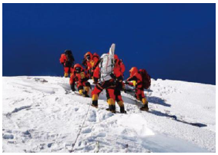

A．在珠峰上测得的重力加速度比地面上的大

B．队员从中间营地到三号营地的位移大于2500m

C．北京时间5月27日上午11时整是时间间隔

D．进行测量作业时不可以将登山者看成质点

31．（临沂期末）从物理学科学方法上说，下列说法正确的是（　　）

A．研究小石块从静止开始下落的运动，可以忽略空气阻力的影响，将其视为自由落体运动，这是建立理想模型的思想

B．研究加速度与力、质量之间的关系时，应用了控制变量法的思想

C．重心及合力的概念的建立都用到了等效的思想

D．平均速度概念的建立运用了极限法的思想

32．（西城区校级期末）如图所示，在一节火车车厢内有一个光滑的水平桌面，桌面上有一个小球，开始时小球和车厢均处于静止状态，如果火车突然加速向前开动（　　）

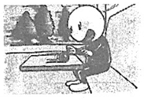

A．以地面为参考系，小球仍然静止

B．以地面为参考系，小球会加速运动

C．以火车为参考系，小球会加速运动

D．以火车为参考系，小球仍然静止

33．（揭东区期末）关于时间间隔和时刻，下列说法中正确的是（　　）

A．物体在5秒时指的是物体在5秒末时，是时刻

B．第4秒末就是第5秒初，指的是时刻

C．物体在5秒内指的是物体从第4秒末到第5秒末这1秒的时间

D．物体在第5秒内指的是物体从第1秒初到第5秒末这5秒的时间

34．（鞍山期末）小明在玩“跳跳鼠”手机游戏时，让跳跳鼠在手机屏幕上由点（0，0）出发，沿直线运动到点（3，1），吃到一次食物。然后又由点（3，1）沿直线运动到点（1，4），接着又由点（1，4）沿直线运动到点（5，5），最后又由点（5，5）沿直线运动到点（2，2），各吃到一次食物。平面坐标系横、纵坐标轴的单位长度为1cm，则（　　）

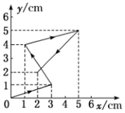

A．跳跳鼠的运动轨迹是一条直线

B．跳跳鼠不会两次通过同一点

C．整个过程中跳跳鼠的位移大小为2菁优网-jyeoocm

D．整个过程中跳跳鼠的位移与由点（5，5）运动到点（2，2）的位移方向相反

35．（布尔津县期末）下列各组物理量中，全部是矢量的是（　　）

A．位移、速率、加速度

B．位移、速度、平均速度

C．位移、加速度、速度变化量

D．位移、路程、加速度

**三．填空题（共8小题）**

36．（徐汇区校级期中）一个人晨练，按图所示走半径为R的中国古代的八卦图，中央的S部分是两个直径为R的半圆，BD、CA分别为西东、南北指向。他从A点出发沿曲线ABCOADC行进，则当他走到D点时，他的路程和位移的大小分别为　 　、　 　，位移的方向为　 　。

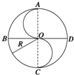

37．（崇明区二模）科学思想方法在物理问题的研究中十分重要，库仑受到牛顿的万有引力定律的启发，运用　 　方法（选填“建立模型”、“类比”、“控制变量”、“理想实验”），发现了电荷间相互作用规律，该规律被称为　 　。

38．（建瓯市校级月考）中国是掌控空中加油技术的少数国家之一．我国自行研制的第三代战斗机歼﹣10在空中加油时，若以歼﹣10战斗机为参考系，加油机是　 　，若以地面上的房屋为参考系，加油机是　 　．（选填“静止”或“运动”）

39．（巴楚县校级期中）位移△x＝

菁优网：http://www.jyeoo.com

40．（徐汇区校级期中）括号中的物理量中属于标量的有　 　（加速度、速度、速度变化量、时间、位移、路程、力）。

41．（湖南期中）一质点绕半径为R＝10m的圆圈运动了一周，如图所示，则其位移大小为　 　m，路程是　 　m。若质点运动了1菁优网-jyeoo周，则其位移大小为　 　m，路程是　 　m（π取3.14，菁优网-jyeoo＝1.41）。

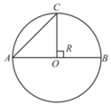

42．（思南县校级期中）“嫦娥四号”探月卫星沿半径为R的圆周轨道绕月球运动了菁优网-jyeoo周，其位移大小是　 　，路程是　 　（π为圆周率）。

43．（巴楚县校级期中）描述一个物体的运动时，选来作为标准的的另外的物体叫做